南通市城市道路行道树设计导则

第一章 总 则
1.1 为进一步提高我市城市园林绿化设计水平，指导我市城市道路绿化建设，促进城市园林绿化可持续发展，依据国家、省有关法律、法规和规范、标准，结合我市实际，制定本导则。
1.2 本导则编制依据：国务院《城市绿化条例》、《江苏省城市绿化管理条例》、建设部《城市道路绿化规划与设计规范》CJJ75-97、《公园设计规范》CJJ48-92、《城市绿化工程施工及验收规范》CJJ82-2012、《园林基本术语标准》CJJ/T91-2002等。
1.3 本导则适用于南通市区范围内城市快速路、主干路、次干路、支路等道路的行道树设计。
1.4 设计原则
1.4.1 适地适树原则。根据南通市的物候、地域等自然环境特点，选择合适的绿化树种，充分使用乡土树种，积极引种适生的新优外来品种，丰富植物种类。
1.4.2 彰显特色原则。充分利用道路特有的空间布局，合理选择行道树树种，突出地方特色。
1.4.3 以人为本原则。发挥行道树遮荫、防尘、减弱噪声和美化环境的作用，创造优美宜人的绿色环境。
1.4.4 可持续发展原则。充分考虑行道树近、中、远期绿化效果，合理配置树种类型、确定种植形式。

1.5 相关规定
城市道路行道树设计除应执行本导则外，尚应符合国家、行业及江苏省现行有关标准和本市有关导则的规定。

第二章 术 语
2.1 行道树 种植于城市道路两侧及分车绿带、成行等距栽植的乔木。行道树要求体形高大，主干明显。
2.2 道路绿带 道路红线范围内的带状绿地。道路绿带分为分车绿带、行道树绿带和路侧绿带。
2.3 分车绿带 车行道之间可以绿化的分隔带。其位于上下行机动车道之间的为中间分车绿带，位于机动车道与非机动车道之间或同方向机动车道之间的为两侧分车绿带。
2.4 行道树绿带 布设在人行道与车行道之间，以种植行道树为主的绿带。
2.5 路侧绿带 在道路侧方，布设在人行道边缘至道路红线之间的绿带。
2.6 基调树种 道路绿地使用数量最大，所有道路均能使用，能形成全城统一基调的树种，一般以1～3种为宜，应为本地区的适生树种。
2.7 特色树种 能形成道路绿化特色的树种。
2.8 净距离 目标对象边缘与构件边缘之间的水平或垂直距离。
2.9 树穴、槽 种植树木时挖掘的穴、坑。
2.10 胸径 为所种植乔木树干离地面130cm处的平均直径。
2.11 冠幅 指乔木修剪小枝后，大枝的分枝最大幅度（含树叶冠幅）。
2.12 土球直径 挖掘苗木时，按一定规格切断根系保留土壤呈圆球状，加以捆扎包装的苗木根部泥头直径。
2.13 分枝点高 乔木自地表面至树冠第一分枝点之间的距离。
2.14 种植土 理化性状良好，适宜园林植物生长的土壤。

第三章 一般规定
- 树种选择
3.1.1 行道树应优先选择适应本地生长的树种。
3.1.2 行道树应选择深根性、分枝点高、冠大荫浓、景观效果好、生长健壮、无病虫害、适应城市道路环境条件，且落果对行人不会造成危害的树种。
3.1.3 每条城市道路必须因地制宜首先选定基调树种的一种。有条件种植三排或三排以上时，可以选择其他树（色叶树木、名贵树木），丰富道路景观，营造各自的景观特色。
3.1.4 行道树种植的乔木，以落叶树种为主。
3.1.4.1 行道树绿带种植的乔木原则上选择落叶树。
3.1.4.2 有其他绿带的可考虑种植常绿树。
3.1.5 适合南通市区种植的行道树主要有：法桐、黄山栾树、香樟、七叶树、无患子、榉树、国槐、银杏、枫杨、垂柳、乌桕、重阳木、朴树等。
3.1.6 适合南通市区种植行道树的主要习性及观赏性
3.1.6.1 法桐：喜光、喜湿润温暖气候、较耐寒。树形高大优美、树皮斑驳。
3.1.6.2 黄山栾树：喜光。树形优美、秋色叶树种、花果观赏效果良好。
3.1.6.3 香樟：喜光，稍耐荫；喜温暖湿润气候，耐寒性不强。常绿、冠大荫浓、树姿雄伟。
3.1.6.4 七叶树：喜光、喜温暖气候。寿命长。树形优美、冠大荫浓、叶片及花果观赏效果良好。
3.1.6.5 无患子：喜光、耐寒、耐旱。树形优美、秋色叶树种。
3.1.6.6 榉树：喜光、喜温暖环境。树形开展优美、冠大荫浓、秋色叶树种。
3.1.6.7 国槐：耐干旱、高温和贫瘠土壤，适应性强。树形开展优美、冠大荫浓。
3.1.6.8 银杏：深根性树种，耐干旱。树形挺拔、叶形奇特、秋色叶树种。
3.1.6.9 枫杨：喜光、耐水湿、适应性强。冠大荫浓。
3.1.6.10 垂柳：喜光、喜温暖湿润气候，较耐寒、特耐水湿。馒头树形。
3.1.6.11 乌桕：喜光、不耐荫，喜温暖环境、不甚耐寒。树形优美、秋色叶树种。
3.1.6.12 重阳木：喜阳、耐半荫、抗寒、耐干旱瘠薄、耐水湿。树形优美、秋色叶树种。
3.1.6.13 朴树：喜温暖，畏严寒。树形开展优美、冠大荫浓、秋色叶树种。
第二节 规格、形态
3.2.1 行道树的胸径：速生树一般不小于12厘米，慢生树一般不小于15厘米。
3.2.2 分枝点高不宜低于2.8米，相邻两棵树分枝点高度相差不大于10厘米。
3.2.3 行道树宜选用圃地苗，自然全冠、主干通直、三级以上分枝，每一级分枝不少于3-4个。整条道路行道树树高、胸径、冠幅、分枝点高等基本一致。
3.2.4 行道树土球直径一般为胸径的6-8倍（常绿乔木不小于胸径的8倍），土球包扎紧密，不得有松球、散球、破损球。

第三节 种植形式
3.3.1 行道树定植株距，应以其树种壮年期冠幅为准，最小种植株距不应小于4m。行道树树干中心至路缘石外侧最小距离宜不小于0.75m。
3.3.2 当人行道宽度大于4m时，路侧绿带原则上都要种植行道树；当绿带宽度在6m以上时，可选择种植两排行道树。

第四节 树穴、槽
3.4.1 行道树树穴、槽上下口径一致，深度见原底土。
3.4.2 行道树种植穴、槽的规格为1.6m×1.6m×1.6m，特殊情况下不小于1.2m×1.2m×1.2m。
3.4.3 行道树绿带原则上以不小于1.6m宽的连续绿带为主。在行人多的路段，预留树穴、槽种植行道树，确保行道树的连续性。
3.4.4 树穴、槽可优先选用植被覆盖。若选用盖板时应考虑与周边环境相协调。盖板宜优先选用透水、透气的镂空盖板。设置树池盖板需与树池立缘石平齐。
3.4.5 树木种植时，首先在树穴、槽底铺10-15cm厚碎石、粗砂垫层，再回填一定厚度的种植土，宜设置φ100mm通气、排水管。（见图1）
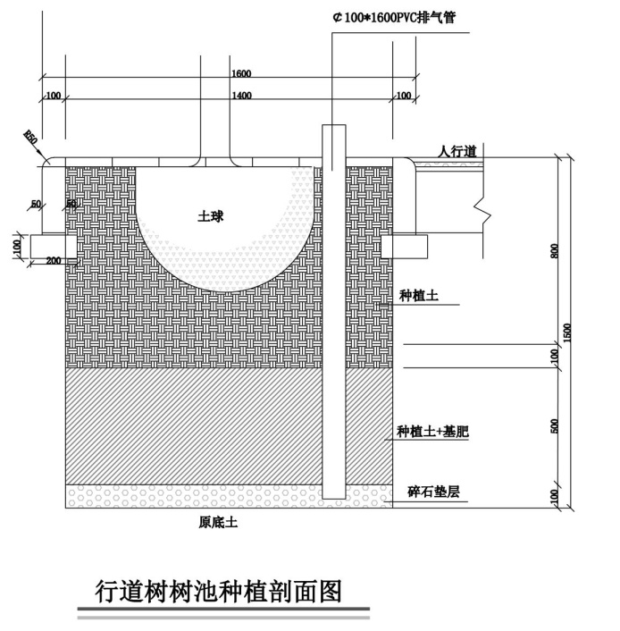
图1

第五节 土质
3.5.1 种植开挖出的土方如不满足种植要求，应弃运并回填种植土。如土质达不到种植土要求，应采取改良措施。
3.5.2 为增强土壤肥力，种植前应施有机肥。施肥时，将有机肥与土壤充分搅拌均匀，并用种植土覆盖。

第六节 支撑
3.6.1 行道树树干或树木重心必须与地面保持垂直。支撑应统一、牢固，支撑高度、方向、角度、绑扎绳都应整齐一致。
3.6.2 胸径10cm以上的的乔木采用井字支架，支撑方法见图，支撑一般应选用杉木，杉木小头直径大于8cm。支撑高度、朝向应统一、整齐；绑扎牢固、整齐。绑扎树木处应加软垫物。（见图2）
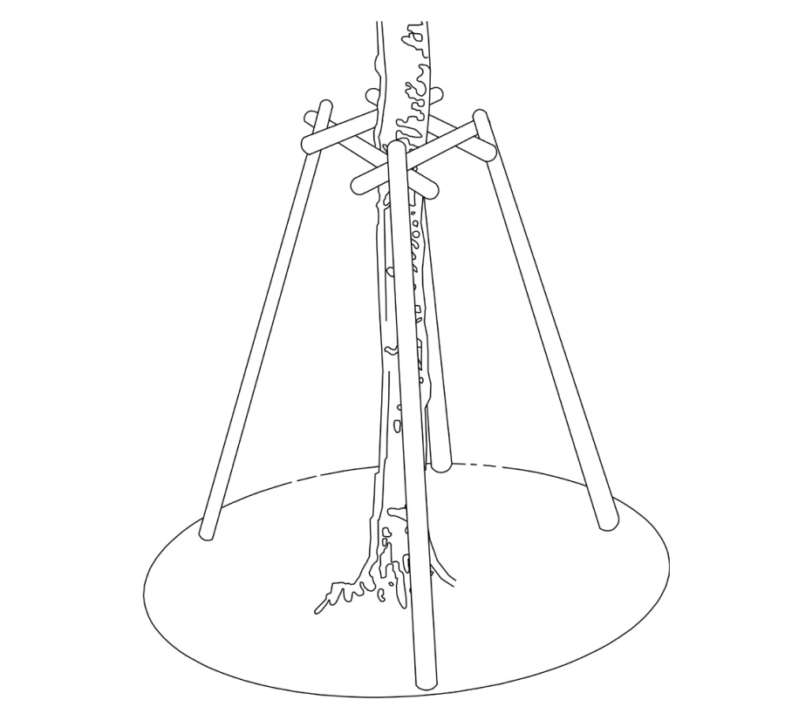
图2
3.6.3 特大的全冠苗支撑常采用φ48mm脚手架支撑，钢扣件固定，钢管油漆前需防锈处理2-3遍，颜色为黑色，缚扎位置宜在树高的1/3或2/3处,支撑与树木扎缚处可用软质物（如麻袋片）衬垫。扎缚后树干必须保持垂直，严禁打穿土球或损伤根盘。
第四章 其他设施
4.1 架空线
4.1.1 在行道树绿带上方不宜设置架空线。必须设置时，应保证架空线下有不小于9.0m的树木生长空间。架空线下配置的乔木应选择开张性树冠和耐修剪的树种。
4.1.2 架空电力线路导线与行道树木的最小垂直距离应符合表1规定：
架空电力线路导线与行道树木的最小垂直距离（表1）
电压（KV） | 1-10 | 35-110 | 154-220 | 330
最小垂直距离（m） | 1.5 | 3.0 | 3.5 | 4.5
4.2 各类设施杆柱与行道树
4.2.1 路灯杆、供电杆、交通信号柱等与行道树的间距须大于2m。
4.2.2 其他设施与行道树的平均距离应符合表2规定。
其他设施与行道树的最小水平距离（表2）
设施名称 | 至乔木中心距离（m）
低于2m的围墙 | 2.0
挡土墙 | 2.0
路灯灯柱 | 2.0
电力、电信杆柱 | 2.0
消防龙头 | 2.5
测量水准点 | 2.0
4.3 地下管线与行道树
4.3.1 管线综合设计应与乔木种植位置相协调，保证树木栽植及正常生长空间。地下管线埋设应避让行道树，原则上行道绿带下方不得铺设管道。
4.3.2 市政设施设计施工应与园林绿化统筹安排，程序合理，各类管线应沿立缘石边缘布置，尽量减少对植物生长的影响。
4.3.3 其他各种管线与行道树的距离，要符合建设部《城市道路绿化规划与设计规范》CJJ75-97。
4.3.3.1 新建道路或经改建后达到规划红线宽度的道路，其地下管线外缘与行道树的最小水平距离宜符合表3的规定。
树木与地下管线外缘最小水平距离（表3）
管线名称 | 距乔木中心距离（m)
电力电缆 | 1.0
电信电缆（直埋） | 1.0
电信电缆（管道） | 1.5
给水管道 | 1.5
雨水管道 | 1.5
污水管道 | 1.5
燃气管道 | 1.2
热力管道 | 1.5
排水盲沟 | 1.0
4.3.3.2 当遇到特殊情况不能达到表3中规定的标准时，其地下管线外缘至行道树根颈中心的最小距离可采用表4的规定。
树木根颈中心至地下管线外缘的最小垂直距离（表4）
管线名称 | 距乔木根颈中心距离（m)
电力电缆 | 1.0
电信电缆（直埋） | 1.0
电信电缆（管道） | 1.5
给水管道 | 1.5
雨水管道 | 1.5
污水管道 | 1.5

4.4 路基结构与行道树
4.4.1 道路设计时应针对栽植行道树的绿带进行专项路基结构设计。
4.4.1.1 路基结构设计时应确保行道树穴、槽底的净宽不小于1.6m，并见原底土。
4.4.1.2 为避免路基灰土层对树木正常生长的影响，应采取措施（如使用防水土工布、隔离模板），使灰土层与种植穴、槽进行隔离。
4.5 其他未尽事宜参照建设部《城市道路绿化规划与设计规范》CJJ75-97执行。

第五章 附则
5.1 本导则由南通市城乡建设局负责解释。
5.2 本导则于2017年1月1日起实施。
5.3 各县（市）可参照本导则实行。

